**右玉县医疗保障局行政职权**

**运行流程廉政风险防控图**

右玉县医疗保障局

2021年5月

**右玉县医疗保障局行政处罚运行流程图**

1.对单位和个人以欺诈、伪造证明材料或者其他手段骗取医疗保险待遇行为的处罚）

立 案

对违法行为线索进行审 查核实，决定是否立案

简易程序

一般程序

执法人员当场作出行政处罚决定

的，应当向当事人出示执法证件

调查或检查

执法人员不得少于两人，收集有关证据

回 避

执法人员与当事人有 直 接 利 害 关 系 的，应当回避

行政处罚决定书应当

当场交付当事人

案件审查

行政机关负责人对调查结果进行审查，提出处理意见。给予较重行政处罚的，行政机关的负责人应当集体讨论决定

听 证

符合听证情形的，公告并举行听证

执法人员当场作出的行政处罚决定，必须报所属行政机关备案

告 知

在作出处罚决定之前，应告知当事人作出处罚决定的事由、理由及依据，并告知当事人救济权

决 定

对案件事实和适用法律问题进行认定，依法作出行政处罚决定，制作处罚决定书

送 达

依 法 送 达 并 公 开 行政处罚决定书

**右玉县医疗保障局行政处罚廉政风险防控图**

发现违法事实

1.徇私舞弊，应立案不立案；2.玩忽职守，对不够条件的勉强立案，损害一方当事人利益；3.超越职权，擅自销案。

严格按照行政处罚事项的有关规定办理。具体措施：1.实行廉政、勤政承诺；2.内部监督检查，对查处案件台帐定期进行检查；3.监察室跟踪督察，举报投诉受理。

立案

**风险点 防控措施**

1.夸大或缩小取证的范围；2.延长或缩短调查取证的时间段，直接影响涉案货值的大小；3.隐报、擅改调查结果；4.办案过程中把关不严、事实不清、证据不足；5.丢失、损毁证据；6.以罚代管。

严格按照行政处罚事项的有关规定办理。具体措施：1.服务承诺，回避制度；2.内部监督检查，复查；3.监察室跟踪督查，受理举报；4.健全办案管理制度。

**风险点 防控措施**

取证

严格按照行政处罚事项的有关规定办理。具体措施：1.执行内部监督检查，监察室组织跟踪督察制度；2.严格层级审批制度，量化处罚标准；3.严格执行听证程序，重大案件必须集体讨论；4.严格履行服务承诺，政务公开、健全信访投诉举报受理制度。

1.久拖不批或越权审批，无故拖延案件办理；2.利用职务便利接受贿赂为当事人谋取利益；3.随意行使自由裁量权；4.法律法规运用错误。

意见

审批

**风险点 防控措施**

1.不按自由裁量权基准，随意予以行政处罚；2.随意从轻或减轻处罚；3.不依法履行重大案件处罚程序；4.收受财物或娱乐消费等；5.截留或私分罚没款物，使用、丢失或损毁扣押的财物。

严格按照行政处罚事项的有关规定办理。具体措施：1.严格按规定进行执行；2.严格执行财务管理规定；3.执行内部监督检查制度，监察室跟踪督察制度；4.严格执行行政责任追究制度。

处罚

**风险点 防控措施**

结案审批

1.没有认真审查案件，造成审批和实际处理不一致；2.结案没有按程序审批。

严格按照行政处罚事项的有关规定办理。具体措施：1.开展案卷评查活动，加强对文书制作过程的监督；2.加强政务公开，加强对台帐检查。

**风险点 防控措施**

办结

归档

1. 对社会保险经办机构以及医疗机构、药品经营单位等社会保险服务机构以欺诈、伪造证明材料或者其他手段骗取医疗保险基金支出的行为的处罚

立 案

对违法行为线索进行审 查核实，决定是否立案

简易程序

一般程序

执法人员当场作出行政处罚决定

的，应当向当事人出示执法证件

调查或检查

执法人员不得少于两人，收集有关证据

回 避

执法人员与当事人有 直 接 利 害 关 系 的，应当回避

行政处罚决定书应当

当场交付当事人

案件审查

行政机关负责人对调查结果进行审查，提出处理意见。给予较重行政处罚的，行政机关的负责人应当集体讨论决定

听 证

符合听证情形的，公告并举行听证

执法人员当场作出的行政处罚决定，必须报所属行政机关备案

告 知

在作出处罚决定之前，应告知当事人作出处罚决定的事由、理由及依据，并告知当事人救济权

决 定

对案件事实和适用法律问题进行认定，依法作出行政处罚决定，制作处罚决定书

送 达

依 法 送 达 并 公 开 行政处罚决定书

**廉政风险防控图**

发现违法事实

1.徇私舞弊，应立案不立案；2.玩忽职守，对不够条件的勉强立案，损害一方当事人利益；3.超越职权，擅自销案。

严格按照行政处罚事项的有关规定办理。具体措施：1.实行廉政、勤政承诺；2.内部监督检查，对查处案件台帐定期进行检查；3.监察室跟踪督察，举报投诉受理。

立案

**风险点 防控措施**

1.夸大或缩小取证的范围；2.延长或缩短调查取证的时间段，直接影响涉案货值的大小；3.隐报、擅改调查结果；4.办案过程中把关不严、事实不清、证据不足；5.丢失、损毁证据；6.以罚代管。

严格按照行政处罚事项的有关规定办理。具体措施：1.服务承诺，回避制度；2.内部监督检查，复查；3.监察室跟踪督查，受理举报；4.健全办案管理制度。

**风险点 防控措施**

取证

严格按照行政处罚事项的有关规定办理。具体措施：1.执行内部监督检查，监察室组织跟踪督察制度；2.严格层级审批制度，量化处罚标准；3.严格执行听证程序，重大案件必须集体讨论；4.严格履行服务承诺，政务公开、健全信访投诉举报受理制度。

1.久拖不批或越权审批，无故拖延案件办理；2.利用职务便利接受贿赂为当事人谋取利益；3.随意行使自由裁量权；4.法律法规运用错误。

意见

审批

**风险点 防控措施**

1.不按自由裁量权基准，随意予以行政处罚；2.随意从轻或减轻处罚；3.不依法履行重大案件处罚程序；4.收受财物或娱乐消费等；5.截留或私分罚没款物，使用、丢失或损毁扣押的财物。

严格按照行政处罚事项的有关规定办理。具体措施：1.严格按规定进行执行；2.严格执行财务管理规定；3.执行内部监督检查制度，监察室跟踪督察制度；4.严格执行行政责任追究制度。

处罚

**风险点 防控措施**

结案审批

1.没有认真审查案件，造成审批和实际处理不一致；2.结案没有按程序审批。

严格按照行政处罚事项的有关规定办理。具体措施：1.开展案卷评查活动，加强对文书制作过程的监督；2.加强政务公开，加强对台帐检查。

**风险点 防控措施**

办结

归档

1. 对缴费单位未按照规定办理社会保险登记、变更登记或者注销登记，或者未按照规定申报应缴纳的城镇职工医疗保险费数额的处罚

立 案

对违法行为线索进行审 查核实，决定是否立案

简易程序

一般程序

执法人员当场作出行政处罚决定

的，应当向当事人出示执法证件

调查或检查

执法人员不得少于两人，收集有关证据

回 避

执法人员与当事人有 直 接 利 害 关 系 的，应当回避

行政处罚决定书应当

当场交付当事人

案件审查

行政机关负责人对调查结果进行审查，提出处理意见。给予较重行政处罚的，行政机关的负责人应当集体讨论决定

听 证

符合听证情形的，公告并举行听证

执法人员当场作出的行政处罚决定，必须报所属行政机关备案

告 知

在作出处罚决定之前，应告知当事人作出处罚决定的事由、理由及依据，并告知当事人救济权

决 定

对案件事实和适用法律问题进行认定，依法作出行政处罚决定，制作处罚决定书

送 达

依 法 送 达 并 公 开 行政处罚决定书

**廉政风险防控图**

发现违法事实

1.徇私舞弊，应立案不立案；2.玩忽职守，对不够条件的勉强立案，损害一方当事人利益；3.超越职权，擅自销案。

严格按照行政处罚事项的有关规定办理。具体措施：1.实行廉政、勤政承诺；2.内部监督检查，对查处案件台帐定期进行检查；3.监察室跟踪督察，举报投诉受理。

立案

**风险点 防控措施**

1.夸大或缩小取证的范围；2.延长或缩短调查取证的时间段，直接影响涉案货值的大小；3.隐报、擅改调查结果；4.办案过程中把关不严、事实不清、证据不足；5.丢失、损毁证据；6.以罚代管。

严格按照行政处罚事项的有关规定办理。具体措施：1.服务承诺，回避制度；2.内部监督检查，复查；3.监察室跟踪督查，受理举报；4.健全办案管理制度。

**风险点 防控措施**

取证

严格按照行政处罚事项的有关规定办理。具体措施：1.执行内部监督检查，监察室组织跟踪督察制度；2.严格层级审批制度，量化处罚标准；3.严格执行听证程序，重大案件必须集体讨论；4.严格履行服务承诺，政务公开、健全信访投诉举报受理制度。

1.久拖不批或越权审批，无故拖延案件办理；2.利用职务便利接受贿赂为当事人谋取利益；3.随意行使自由裁量权；4.法律法规运用错误。

意见

审批

**风险点 防控措施**

1.不按自由裁量权基准，随意予以行政处罚；2.随意从轻或减轻处罚；3.不依法履行重大案件处罚程序；4.收受财物或娱乐消费等；5.截留或私分罚没款物，使用、丢失或损毁扣押的财物。

严格按照行政处罚事项的有关规定办理。具体措施：1.严格按规定进行执行；2.严格执行财务管理规定；3.执行内部监督检查制度，监察室跟踪督察制度；4.严格执行行政责任追究制度。

处罚

**风险点 防控措施**

结案审批

1.没有认真审查案件，造成审批和实际处理不一致；2.结案没有按程序审批。

严格按照行政处罚事项的有关规定办理。具体措施：1.开展案卷评查活动，加强对文书制作过程的监督；2.加强政务公开，加强对台帐检查。

**风险点 防控措施**

办结

归档

1. 对缴费单位违反有关财务、会计、统计的法律、行政法规和国家有关规定，伪造、变造、故意毁灭有关账册、材料，或者不设账册，致使城镇职工医疗保险费缴费基数无法确定和迟延缴纳的处罚

立 案

对违法行为线索进行审 查核实，决定是否立案

简易程序

一般程序

执法人员当场作出行政处罚决定

的，应当向当事人出示执法证件

调查或检查

执法人员不得少于两人，收集有关证据

回 避

执法人员与当事人有 直 接 利 害 关 系 的，应当回避

行政处罚决定书应当

当场交付当事人

案件审查

行政机关负责人对调查结果进行审查，提出处理意见。给予较重行政处罚的，行政机关的负责人应当集体讨论决定

听 证

符合听证情形的，公告并举行听证

执法人员当场作出的行政处罚决定，必须报所属行政机关备案

告 知

在作出处罚决定之前，应告知当事人作出处罚决定的事由、理由及依据，并告知当事人救济权

决 定

对案件事实和适用法律问题进行认定，依法作出行政处罚决定，制作处罚决定书

送 达

依 法 送 达 并 公 开 行政处罚决定书

**廉政风险防控图**

发现违法事实

1.徇私舞弊，应立案不立案；2.玩忽职守，对不够条件的勉强立案，损害一方当事人利益；3.超越职权，擅自销案。

严格按照行政处罚事项的有关规定办理。具体措施：1.实行廉政、勤政承诺；2.内部监督检查，对查处案件台帐定期进行检查；3.监察室跟踪督察，举报投诉受理。

立案

**风险点 防控措施**

1.夸大或缩小取证的范围；2.延长或缩短调查取证的时间段，直接影响涉案货值的大小；3.隐报、擅改调查结果；4.办案过程中把关不严、事实不清、证据不足；5.丢失、损毁证据；6.以罚代管。

严格按照行政处罚事项的有关规定办理。具体措施：1.服务承诺，回避制度；2.内部监督检查，复查；3.监察室跟踪督查，受理举报；4.健全办案管理制度。

**风险点 防控措施**

取证

严格按照行政处罚事项的有关规定办理。具体措施：1.执行内部监督检查，监察室组织跟踪督察制度；2.严格层级审批制度，量化处罚标准；3.严格执行听证程序，重大案件必须集体讨论；4.严格履行服务承诺，政务公开、健全信访投诉举报受理制度。

1.久拖不批或越权审批，无故拖延案件办理；2.利用职务便利接受贿赂为当事人谋取利益；3.随意行使自由裁量权；4.法律法规运用错误。

意见

审批

**风险点 防控措施**

1.不按自由裁量权基准，随意予以行政处罚；2.随意从轻或减轻处罚；3.不依法履行重大案件处罚程序；4.收受财物或娱乐消费等；5.截留或私分罚没款物，使用、丢失或损毁扣押的财物。

严格按照行政处罚事项的有关规定办理。具体措施：1.严格按规定进行执行；2.严格执行财务管理规定；3.执行内部监督检查制度，监察室跟踪督察制度；4.严格执行行政责任追究制度。

处罚

**风险点 防控措施**

结案审批

1.没有认真审查案件，造成审批和实际处理不一致；2.结案没有按程序审批。

严格按照行政处罚事项的有关规定办理。具体措施：1.开展案卷评查活动，加强对文书制作过程的监督；2.加强政务公开，加强对台帐检查。

**风险点 防控措施**

办结

归档

**右玉县医疗保障局行政处奖励行流程图**

5.对医疗保险基金违法违规行为提供主要事实和证据的举报人的奖励

公布上级和本级举报方式（电话、邮箱、来访等）

非当面举报：如实记录，进行登记和分类管理。

当面举报：指定两名以上工作人员接待，填写《举报笔录》，经举报人确认无误后签字或捺印。

不符合受理条件

纸质或电子文档等方式向举报人发送《不予受理决定书》

受理：在15个工作日内作出受理决定。

纸质或电子文档等方式向举报人发送《受理决定书》

立案调查：由医保经办机构负责调查核实、采集相关信息、提出奖励意见。

决定：由医保行政部门对奖励意见进行审定并作出奖励决定。

告知：在同意给予举报奖励后10个工作日内向举报人发送《举报奖励通知书》，告知举报人奖励事宜。

确认：有接受奖励意愿的举报人应当在收到《通知书》之日起15个工作日内，由本人或委托他人进行现场确认。逾期未办理确认手续或举报人提供的联系方式无效的，视为自动放弃。

兑付奖励：举报人现场确认后，由医疗保障部门根据举报人提供的银行账户信息，将奖励资金支付到指定的银行账户。

**行政奖励廉政防控图**

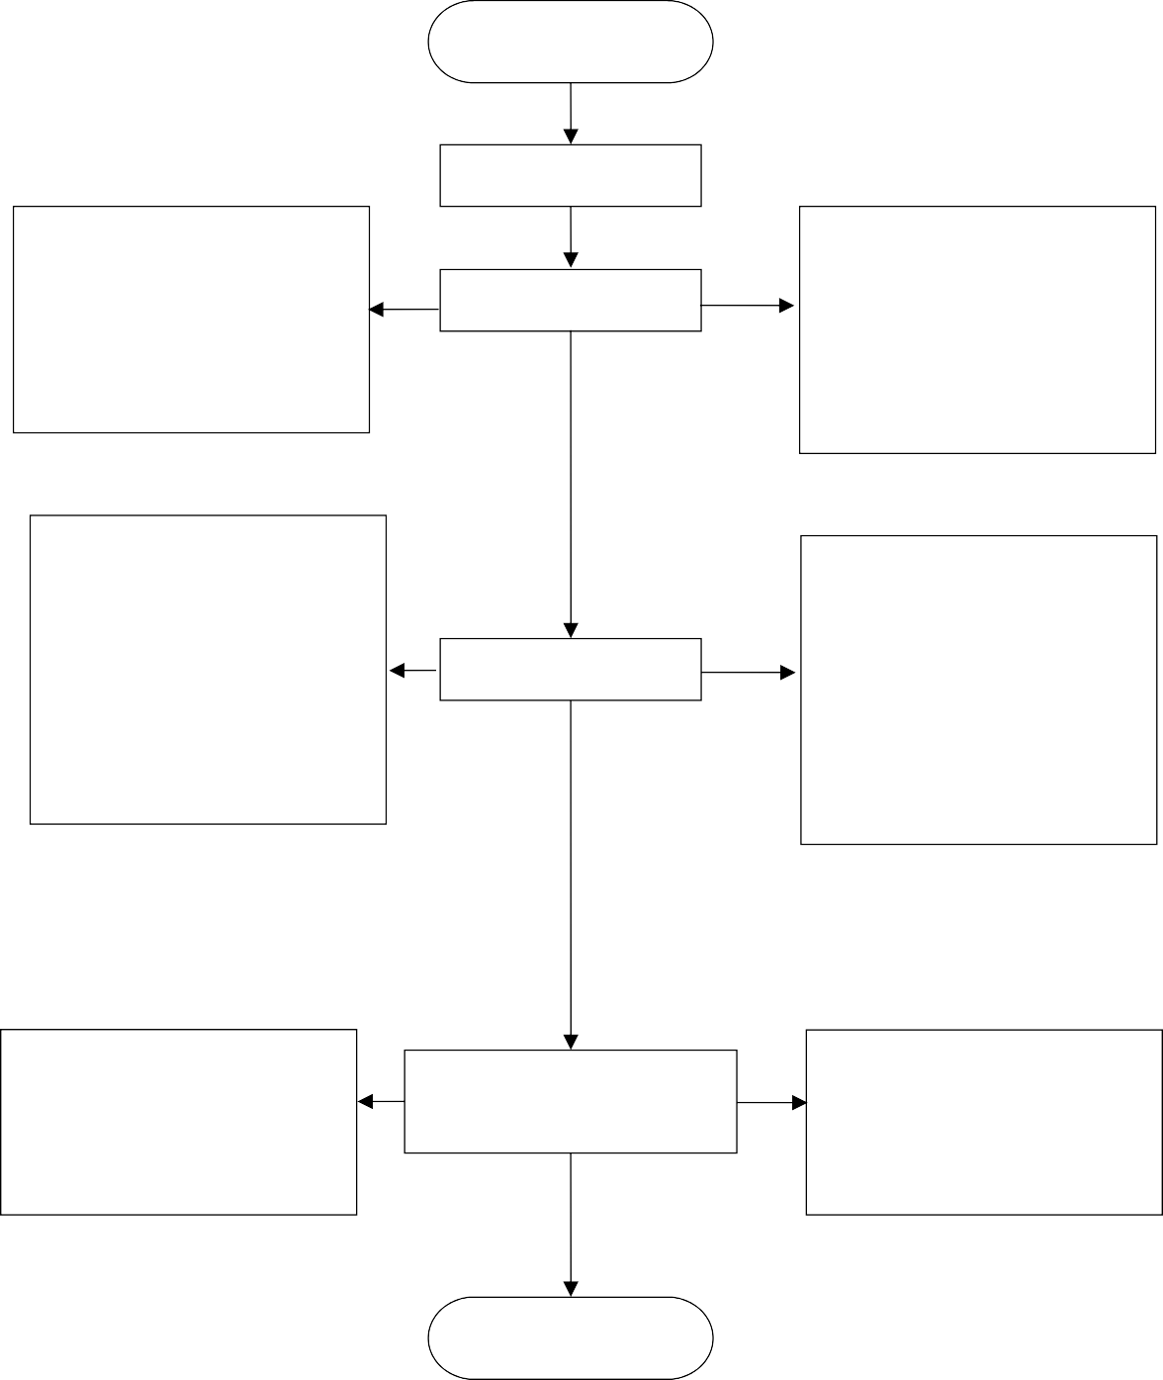

提出申请

提供材料

1.

2.

3.

4.

5.

故意刁难申请人和机构；

不按规定程序受理； 无原因超时办理；

不能一次性温馨告知所需材料； 不严格审查或故意让虚假资料

通过。

1.

受理

2.

3.

严格履行服务承诺制度，做到首

问责任和一次性告知；

政务公开，明确工作珵序、时限等，按规定办理；

内部监督检查、投诉举报受理。

责任主体：办公室、财务处

1. 擅自降低审核标准；
2. 调查核实不客观、公正；
3. 无原因超时办理；
4. 故意刁难，附加有偿服务或指定中介服务；
5. 擅自改变审核结论；
6. 违反程序、违规越权审核审批；
7. 对符合条件的不批准。

1.

2.

组织审核

3.

4.

细化审核标准，执行回避制度，

2 人以上参加调查核实；

严格执行行政执法责任追究制度；

强化批后监管，发现并及时纠正审批过程中存在的问题；

纪检监察制度：设立举报电话、举报箱和信访受理。

责任主体：市人口计生委

1.

2.

擅自改变资金用途；

不及时拨付资金。

拨付奖励金

1、 严格执行财务制度，专款专用；

2、 落实资金拨付时限；

3、 加强内部监管，严格执责任追究制度。

责任主体：市人口计生委

办结

**右玉县医疗保障局行政强制运行流程图**

6.对可能被转移、隐匿或者灭失的医疗保险基金相关资料进行封存

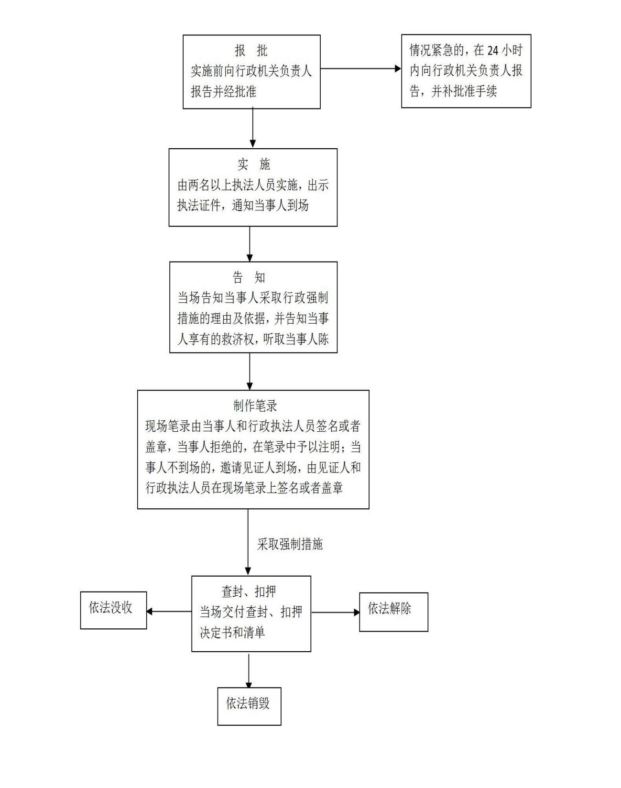

**行政强制廉政风险防控图**

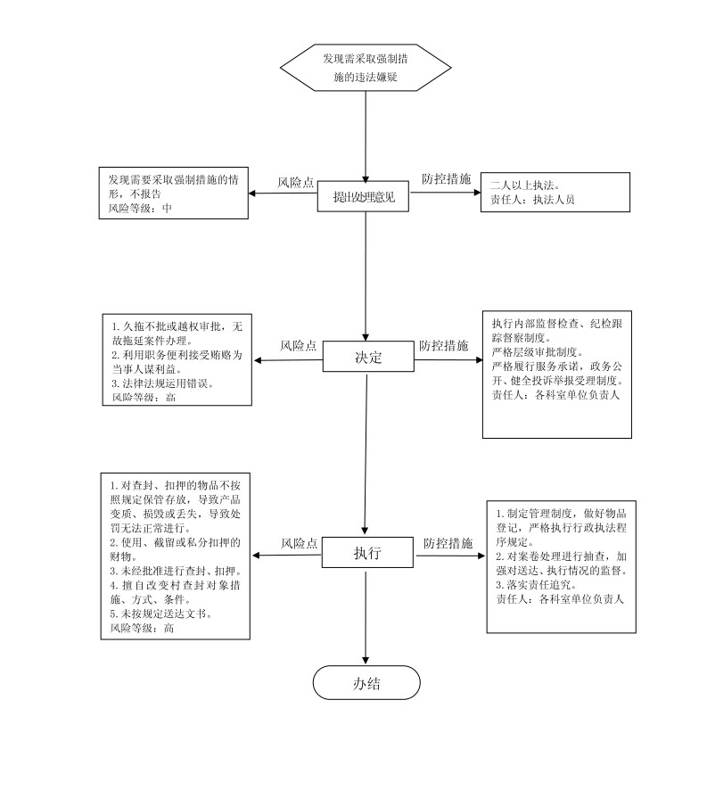

**行政强制（滞纳金和划拨）程序流程图**

7.对企业划拨欠缴的医疗保险费、生育保险费；

8.对企业未足额缴纳职工医疗保险费、生育保险费加收滞纳金。

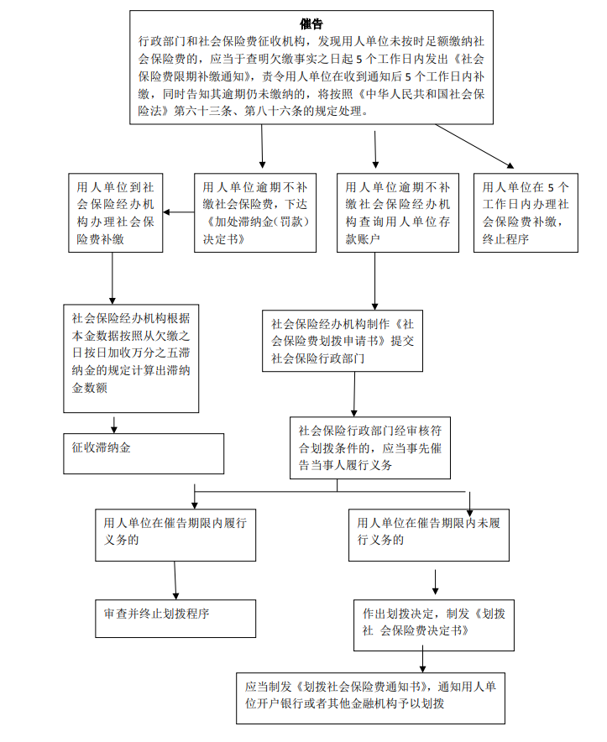

**行政强制廉政风险防控图**



**医疗保险待遇支付流程图**

9.基本医疗保险待遇的支付

申 请

补 正

需补正情形

受 理

审 查

不符合给付条件 书 面告 知 理由 及

救济权

决 定

公 告

给 付

**医疗保险待遇支付廉政风险防控图**

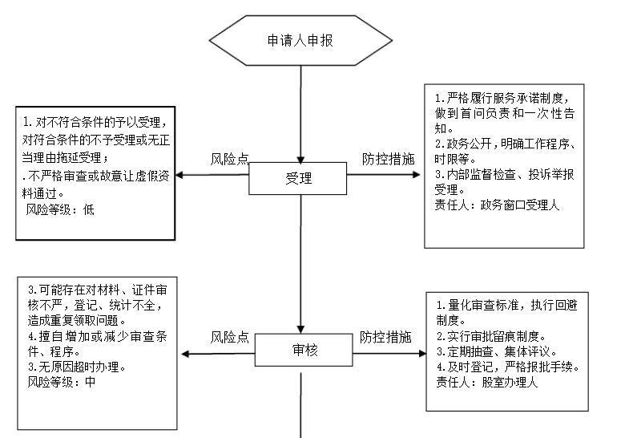

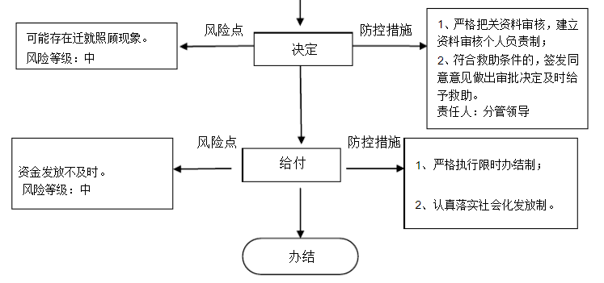

**生育保险待遇支付流程图**

10.生育保险津贴和医疗待遇支付

申 请

补 正

需补正情形

受 理

审 查

不符合给付条件 书 面告 知 理由 及

救济权

决 定

公 告

给 付

生育保险待遇支付廉政风险防控图





**行政确认运行流程图**

11.参保单位参加社会保险登记及缴费基数核定

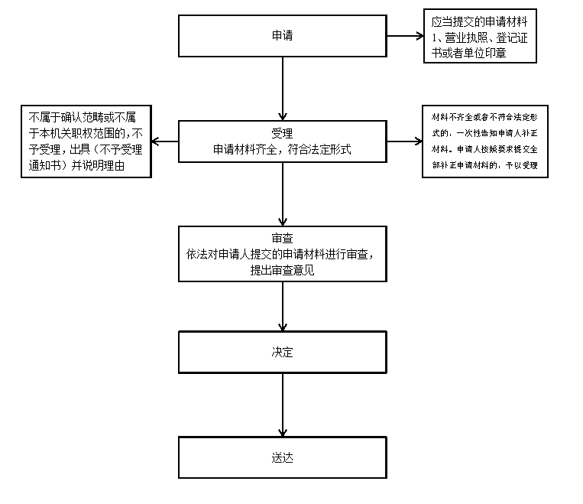

**行政确认廉政风险防控图**

